| Gerb-BMSTU_01 | **Министерство науки и высшего образования Российской Федерации**  **Федеральное государственное бюджетное образовательное учреждение**  **высшего образования**  **«Московский государственный технический университет**  **имени Н.Э. Баумана**  **(национальный исследовательский университет)»**  **(МГТУ им. Н.Э. Баумана)** |
| --- | --- |

ФАКУЛЬТЕТ «Информатика и системы управления»\_\_\_\_\_\_\_\_\_\_\_\_\_\_\_\_\_\_\_\_\_\_\_\_\_\_\_

КАФЕДРА «Программное обеспечение ЭВМ и информационные технологии»

***Лабораторная работа № 6***

**Тема:** Построение и программная реализация алгоритмов численного дифференцирования.

**Студент:** Козлова И. В.

**Группа:** ИУ7-42Б

**Оценка (баллы):** \_\_\_\_\_\_\_\_\_\_\_\_\_\_\_

**Преподаватель:** Градов В.М.

*Москва*

*2021 г*

### Цель работы

Получение навыков построения алгоритма вычисления производных от сеточных функций.

### Исходные данные

Задана табличная (сеточная) функция. Имеется информация, что закономерность, представленная этой таблицей, может быть описана формулой



параметры функции неизвестны и определять их не нужно.

| x | y | 1 | 2 | 3 | 4 | 5 |
| --- | --- | --- | --- | --- | --- | --- |
| 1 | 0.571 |  |  |  |  |  |
| 2 | 0.889 |  |  |  |  |  |
| 3 | 1.091 |  |  |  |  |  |
| 4 | 1.231 |  |  |  |  |  |
| 5 | 1.333 |  |  |  |  |  |
| 6 | 1.412 |  |  |  |  |  |

Вычислить первые разностные производные от функции и занести их в столбцы (1)-(4) таблицы:

1 - односторонняя разностная производная ,

2 - центральная разностная производная,

3- 2-я формула Рунге с использованием односторонней производной,

4 - введены выравнивающие переменные.

В столбец 5 внести вторую разностную производную.

### Код программы

| **import** openpyxl **as** xls  table = []  *# 1 столбец* **def** **left\_formula**(y):  **global** table   res = ["-"]  **for** i **in** range(1, len(y)):  r = y[i] - y[i - 1]  res.append(str(round(r, 3)))   table.append(res)   *# 2 столбец* **def** **center\_formula**(y):  **global** table   res = ["-"]  **for** i **in** range(1, len(y) - 1):  r = (y[i + 1] - y[i - 1]) / 2  res.append(str(round(r, 3)))  res.append("-")   table.append(res)   *# 3 столбец* **def** **equal\_param\_right\_formula**(y):  **global** table   res = []  **for** i **in** range(len(y) - 2):  s1 = y[i + 1] - y[i]  s2 = (y[i + 2] - y[i]) / 2  r = s1 \* 2 - s2  res.append(str(round(r, 3)))  res.append("-")  res.append("-")   table.append(res)    *# 4 столбец* **def** **var\_der\_formula**(x, y):  **global** table   res = []  **for** i **in** range(len(y) - 1):  s1 = (1 / y[i] - 1 / y[i + 1]) / (1 / x[i] - 1 / x[i + 1])  r = y[i] \* y[i] \* s1 / (x[i] \* x[i])  res.append(str(round(r, 3)))  res.append("-")  res.append("-")   table.append(res)   *# 5 столбец* **def** **second\_dif\_formula**(y):  **global** table   res = ["-"]  **for** i **in** range(1, len(y) - 1):  r = y[i - 1] - 2 \* y[i] + y[i + 1]  res.append(str(round(r, 3)))  res.append("-")   table.append(res)   **def** **parse\_table**(name):  """  Загрузка таблицы в программу.  """  **try**:  pos = 2  points = xls.load\_workbook(name).active  table = []  **while** points.cell(row = pos, column = 1).value **is** **not** **None**:  table.append([float(points.cell(row = pos, column = 1).value), \  float(points.cell(row = pos, column = 2).value)])  pos += 1   res = [[],[]]  **for** i **in** range(0, len(table)):  res[0].append(table[i][0])  res[1].append(table[i][1])  **return** res    **except** TypeError:  print("Проверьте данные на вводе!")  **return** **None**, **None**, **None**  **except** ValueError:  print("Проверьте данные на вводе!!!")  **return** **None**, **None**, **None**   **def** **print\_table**(table):  print("\n\n| x | y | 1 | 2 | 3 | 4 | 5 |")  print("-------------------------------------------------------")  **for** i **in** range(len(table[0])):  print("|%5s|%7s|%7s|%7s|%7s|%7s|%7s|"%(table[0][i], table[1][i],  table[2][i], table[3][i],  table[4][i], table[5][i],  table[6][i]))  print("\n\n")   **def** **main**():  **global** table  table = parse\_table("points.xlsx")   *# 1 столбец - левосторонняя формула*  left\_formula(table[1])   *# 2 столбец - центральная формула*  center\_formula(table[1])   *# 3 столбец - вторая формула Рунге с правосторонней формулы*  equal\_param\_right\_formula(table[1])   *# 4 столбец - метод выравнивающих переменных*  var\_der\_formula(table[0], table[1])   *# 5 столбец - вторая разностная производная*  second\_dif\_formula(table[1])   **for** i **in** range(6):  table[0][i] = str(table[0][i])  table[1][i] = str(table[1][i])   print\_table(table)   **if** \_\_name\_\_ == "\_\_main\_\_":  main() |
| --- |



### Результаты работы

Заполненная таблица с краткими комментариями по поводу использованных

формул и их точности.

Вывод программы - рисунок 1.

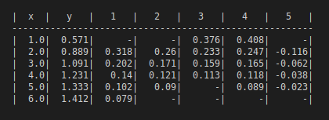

*рис. 1*

Для удобства таблица с фото переведена в печатный формат (таблица 1).

Таблица 1

| x | y | 1 | 2 | 3 | 4 | 5 |
| --- | --- | --- | --- | --- | --- | --- |
| 1 | 0.571 | - | - | 0.376 | 0.408 | - |
| 2 | 0.889 | 0.318 | 0.26 | 0.233 | 0.247 | -0.116 |
| 3 | 1.091 | 0.202 | 0.171 | 0.159 | 0.165 | -0.062 |
| 4 | 1.231 | 0.14 | 0.121 | 0.113 | 0.118 | -0.038 |
| 5 | 1.333 | 0.102 | 0.09 | - | 0.089 | -0.023 |
| 6 | 1.412 | 0.079 | - | - | - | - |

*1-ый столбец:* Вычисления проводятся через левостороннюю формулу. Точность [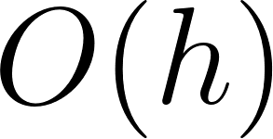](https://www.codecogs.com/eqnedit.php?latex=O(h)#0).

*2-ой столбец:* Вычисления проводятся через центральную формулу. Точность [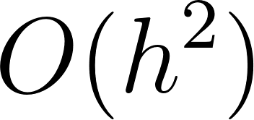](https://www.codecogs.com/eqnedit.php?latex=O(h%5E%7B2%7D)#0).

*3-ий столбец:* Вычисления проводятся через вторую формулу Рунге с использованием правосторонней формулы (это объясняет отсутствие [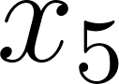](https://www.codecogs.com/eqnedit.php?latex=x_%7B5%7D#0) и [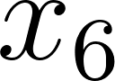](https://www.codecogs.com/eqnedit.php?latex=x_%7B6%7D#0)). Точность [](https://www.codecogs.com/eqnedit.php?latex=O(h%5E%7B2%7D)#0) (так как расчет производится только по односторонней формуле).

*4-ый столбец:* Вычисляется методом выравнивающих переменных. Точность довольна высока.

Вычисление производятся по формуле:

[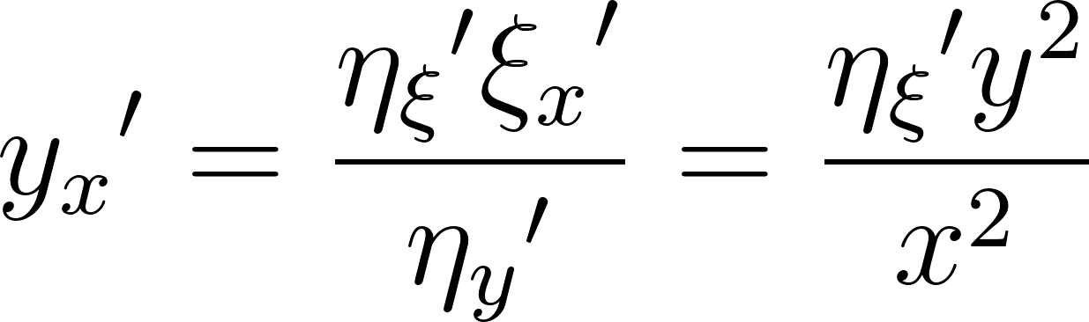](https://www.codecogs.com/eqnedit.php?latex=%20%7By_%7Bx%7D%7D'%20%3D%20%5Cfrac%7B%7B%5Ceta_%7B%5Cxi%7D%7D'%20%7B%5Cxi_%7Bx%7D%7D'%7D%7B%7B%5Ceta_%7By%7D%7D'%7D%20%20%3D%20%5Cfrac%7B%7B%5Ceta_%7B%5Cxi%7D%7D'%20y%5E%7B2%7D%7D%7Bx%5E%7B2%7D%7D%20%20#0), где [](https://www.codecogs.com/eqnedit.php?latex=%7B%5Ceta_%7B%5Cxi%7D%7D'#0) можно определить с помощью правосторонней формулы [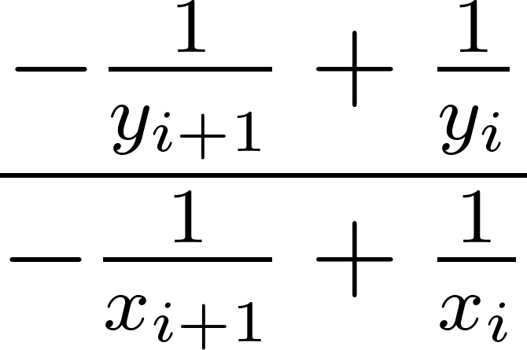](https://www.codecogs.com/eqnedit.php?latex=%20%5Cfrac%7B-%5Cfrac%7B1%7D%7By_%7Bi%2B1%7D%7D%20%2B%20%5Cfrac%7B1%7D%7By_%7Bi%7D%7D%7D%7B-%5Cfrac%7B1%7D%7Bx_%7Bi%2B1%7D%7D%20%2B%20%5Cfrac%7B1%7D%7Bx_%7Bi%7D%7D%7D#0)

*5-ый столбец:* Вычисления проводятся через вторую разностную производную. Точность [](https://www.codecogs.com/eqnedit.php?latex=O(h%5E%7B2%7D)#0).

### Контрольные вопросы

1. ***Получить формулу порядка точности  для первой разностной производной y'N в крайнем правом узле xN.***

Ответ - рисунок 2

***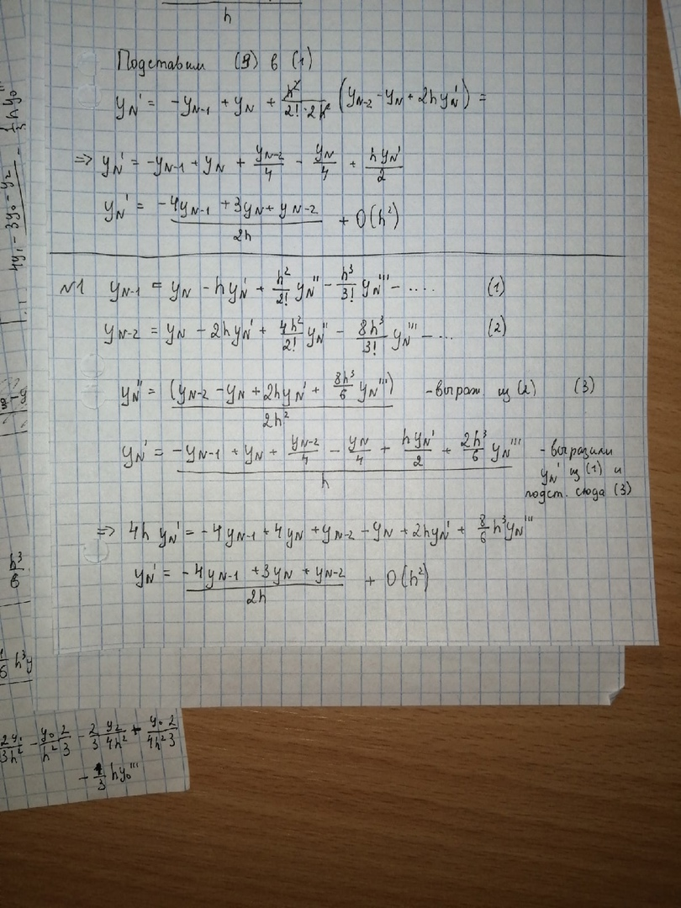***

*рис. 2*

1. ***Получить формулу порядка точности  для второй разностной производной y'’0 в крайнем левом узле x0 .***

Ответ - рисунок 3.

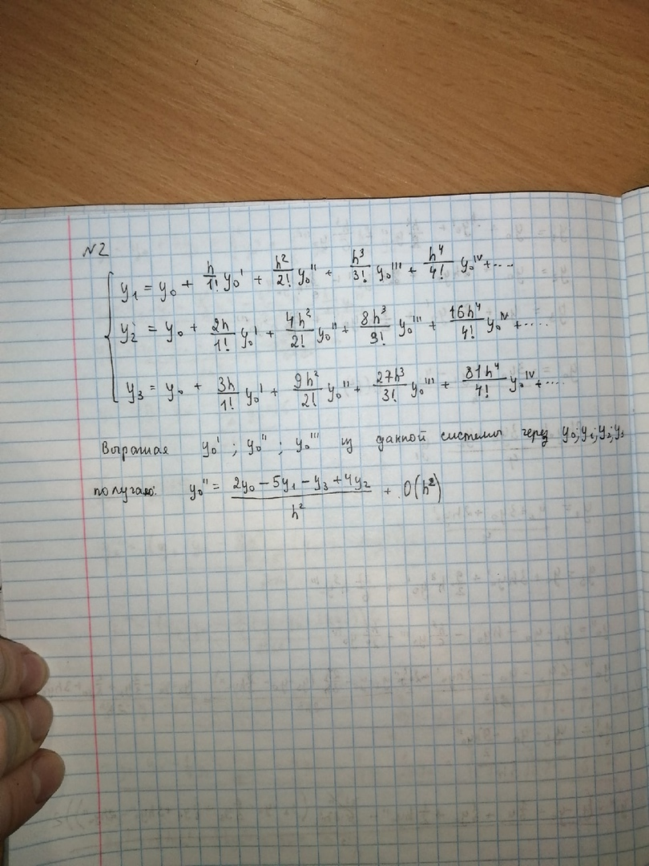

*рис. 3*

1. ***Используя 2-ую формулу Рунге, дать вывод выражения (9) из Лекции №7 для первой производной y'0 в левом крайнем узле.***

******

Ответ - рисунок 4.

***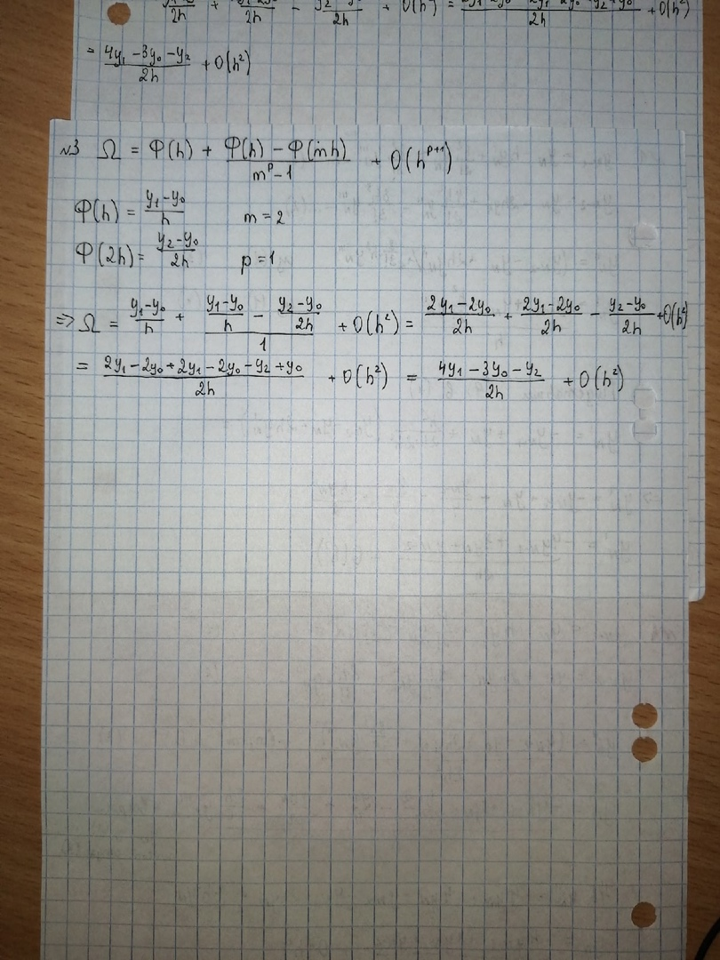***

*рис. 4*

1. ***Любым способом из Лекций №7, 8 получить формулу порядка точности  для первой разностной производной y'0 в крайнем левом узле x0.***

Ответ - рисунок 5.

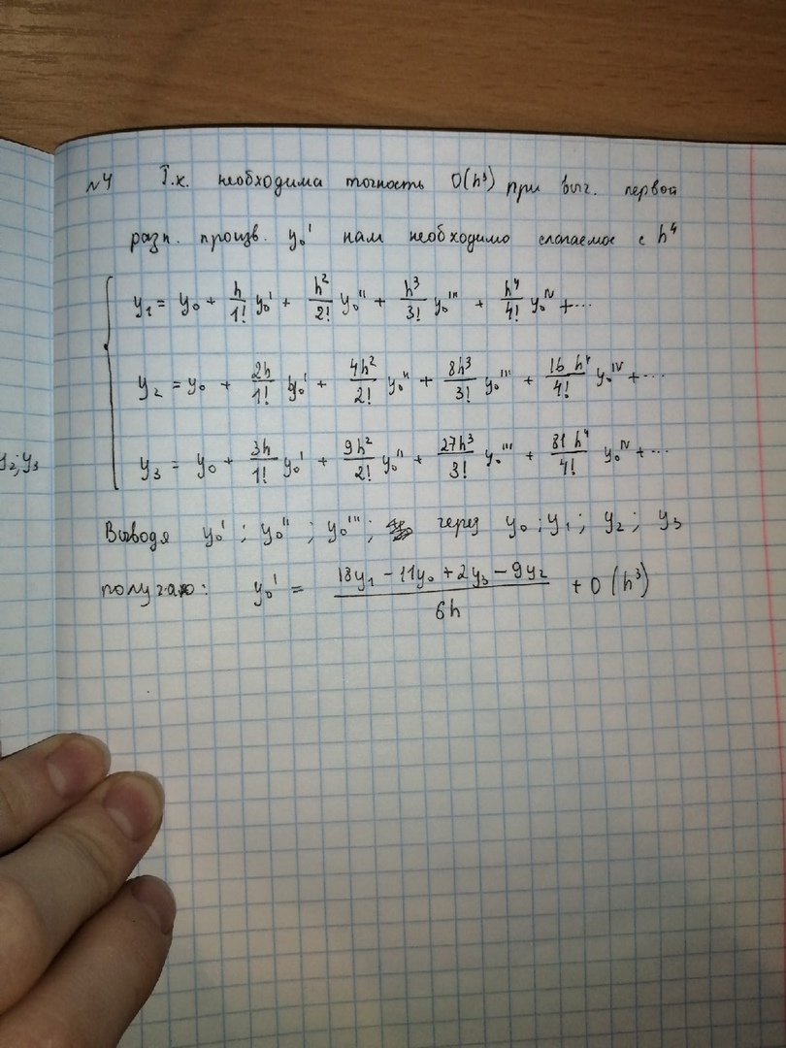

рис. 5